Методическая разработка по истории для 7 - 9 классов.

Игра «Лабиринты истории»

Активизация познавательной деятельности учащихся была и остается одной из вечных проблем педагогики. Еще К.Д. Ушинский подчеркивал, что «не с курьезами и диковинками науки должно в школе занимать дитя, а напротив - приучать его находить занимательное в том, что его беспрестанно и повсюду окружает». И в XXI веке этот вопрос остается актуальным.

Познавательная активность учащихся относится к числу основных факторов в процессе обучения и оказывает устойчивое влияние на цели, содержание и характер учебной деятельности.

Одной из форм активизации познавательной деятельности является игра.

В.А.Сухомлинский говорил: «Игра - это искра, зажигающая огонек пытливости и любознательности». Поэтому она так необходима для развития личности. Игра развивает способности учащихся к осмыслению событий, готовит к самостоятельному выбору мировоззренческой позиции, обучает содержательному и эффективному взаимодействию.

Урок-игра используется нами в практике преподавания постоянно.

Мы предлагаем вариант итоговой игры по истории для 7 - 9 классов, как игры по станциям. Игра может проводиться как отдельное мероприятие или как одно из мероприятий в рамках недели истории, проводимой в школе.

**«Лабиринты истории»**

**Цели игры:**

- обобщить и систематизировать знания учащихся, полученные в ходе изучения курса;

- развивать аналитические способности школьников, умение вычислять главное, выделять ведущие причинно-следственные связи;

- реализовать интеллектуальный потенциал учащихся;

- продолжить формирование понимания взаимной ответственности и потребности в сотрудничестве.

**Участники:** команды от классов 7-9 чел.

**Условия и порядок проведения игры:**

1. Подготовительный этап: участники готовят домашнее задание – представление своей команды (название, эмблема, девиз).
2. Основной этап игры: после приветствия команды получают маршрутный лист и проходят 6 станций (количество станций соответствует количеству команд), на каждой из которых, выполняя задания, получают баллы. По окончании игры подводятся итоги, определяются победители.

**Материал для проведения игры по станциям (в сокращенном варианте)**

**Станция 1 – «Петербургская»**

**Узнай памятник по фрагменту изображения.**

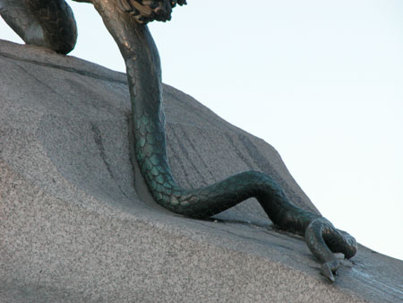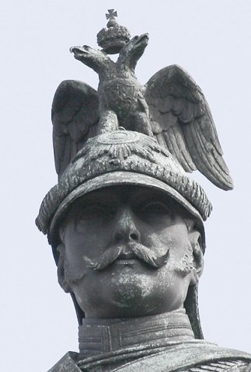

**Станция 2 – «Путешествие по карте»**

**В какой стране мира это впервые появилось или находится? Расставьте на карте мира карточки с названиями или изображениями.**

Картофель Какао Помидоры

Алфавит Бумага Чай

Шелк Хлопок Стекло

Компас Шахматы Фарфор

Цифры

Участникам предлагаются картинки с изображениями памятников «чудес света» Древнего мира.

**Станция 3 – «Эрудит»**

**За 3 минуты ответьте на максимальное количество вопросов.**

1. В какой стране впервые стали пить чай из фарфоровых чашек и писать на бумаге? (Китай )
2. Когда в Древней Греции никто не воевал? (В период Олимпийских игр)
3. В какой библиотеке были несгораемые книги? (В библиотеке столицы Ассирии Ниневии были глиняные книги)
4. Когда вулкан помог людям? (В период восстания Спартака гладиаторы спрятались на вершине вулкана Везувий, а потом по отвесной скале спустились на веревках, сплетенных из лоз дикого винограда, который там рос)
5. Когда войну выиграла всего одна лошадь? (Троянский конь)
6. В каких странах были длинные стены? (В Китае- Великая Китайская стена; стены, соединяющие афинский порт Пирей с Афинами)
7. Когда в истории в особом почете была обувь? (Крестьянская война в Германии в 1525г., когда восставшие шли под знаменем, на котором был начертан деревенский башмак.Восстание так и называлось «Под знаменем башмака»)
8. Где и когда самые мирные домашние животные вдруг «пожирали людей»? (В Англии в период огораживания возникла поговорка «овцы пожирали людей»)
9. Каково расстояние между Царьградом и Константинополем? (Это разные названия одного города.)
10. Как называются цифры, которыми мы пользуемся? (В обиходе мы пользуемся цифрами, которые были изобретены в Индии, а к нам они пришли с арабами, поэтому были названы «арабскими»)
11. Каково расстояние между Царьградом и Константинополем ?(один и тот же город)
12. Как называются цифры, которыми мы пользуемся? (изобретены в Индии, но к нам пришли от арабов, поэтому арабские)
13. Изобретатель печатного станка (Иоганн Гуттенберг)
14. По какой лестнице никто никогда не ходил? (по феодальной)
15. Когда в истории воевали цветы? ( Война Алой и Белой розы)
16. Как называлась самая продолжительная война в мире?(Столетняя.Англия-Франция 1337-1453)
17. Восстание крестьян во Франции, которое называлось по самому распространенному мужскому имени (Жакерия)
18. Кого называли «Орлеанской девой»? (Жанна д’Арк)

**Станция 4 – «Мифы и легенды»**

**Соберите квартет.**

|  |  |  |  |  |  |
| --- | --- | --- | --- | --- | --- |
| **Картинка с изображением бога** | **Картинка с изображением бога** | **Картинка с изображением бога** | **Картинка с изображением бога** | **Картинка с изображением бога** | **Картинка с изображением бога** |
| **Зевс** | **Аполлон** | **Афина** | **Гермес** | **Посейдон** | **Гефест** |
| **Верховный бог** | **Бог солнца и света, покровитель искусств** | **Богиня мудрости, справедливой войны, покровительница ремесел** | **Бог – покровитель торговли** | **Бог моря** | **Бог- кузнец** |
| **Картинки с изображением атрибутов этого бога** | **Картинки с изображением атрибутов этого бога** | **Картинки с изображением атрибутов этого бога** | **Картинки с изображением атрибутов этого бога** | **Картинки с изображением атрибутов этого бога** | **Картинки с изображением атрибутов этого бога** |

**Станция 5 – «Личность в истории»**

**Определите, о ком идет речь в тексте.**

* **Борис Годунов** - Сын боярина, возвысился в годы опричнины благодаря женитьбе на дочери Малюты Скуратова. Еще более его род возвысился после брака его сестры и наследника престола, царевича Федора. После смерти Ивана Грозного оказался в числе регентов, которым было поручено опекать Федора, однако очень скоро он сумел устранить своих соперников. Федор всецело доверял своему шурину и, умирая, завещал престол именно ему. При содействии церкви, он был избран царем. Начало его царствования было благоприятным, однако вскоре на страну обрушились бедствия, и он начал терять популярность. Умер он от апоплексического удара, назначив своим преемником сына. Однако молодой Федор Борисович и его мать были задушены сторонниками Лжедмитрия.
* **Царевич Дмитрий -** Последний сын Ивана Грозного от его четвертой жены Марии Нагой в правление Федора Иоанновича был отправлен в Углич. В 1591г. погиб при загадочных обстоятельствах. Официальная версия его смерти - самоубийство. Однако есть версия насильственной смерти, виновниками которой считали Бориса Годунова и Шуйских, которым эта смерть была выгодна.
* **Алексей Михайлович** - Второй царь из династии Романовых, стал царем в 16 лет. Огромную роль в его воспитании оказал боярин Б.И. Морозов. Царь был по тем временам неплохо образован. Его правление охарактеризовалось бунтами и волнениями, тем не менее, он получил прозвище «Тишайший».
* **Хуфу, Хео́пс** — второй фараон IV династии Древнего царства Египта, предположительно, строитель Великой пирамиды в Гизе.
* **Тутанхамон**(правил 1347-1338 до н. э.), фараон XVIII династии Древнего Египта, муж одной из дочерей Эхнатона - знаменитого фараона-реформатора. Тутанхамон, умерший 18-ти лет от роду, стал одним из самых известных владык Древнего Египта благодаря тому обстоятельству, что его гробница оказалась единственным царским погребением, дошедшим до нас неразграбленным.
* **Хаммура́пи**(букв. «Старший родич — целитель») — царь Вавилона.Был искусным политиком и полководцем, с его именем связано возвышение Вавилона. Свод законов,названный его именем, является одним из древнейших законодательных памятников. Сохранился в виде клинописной надписи на чёрной диоритовой стеле, найденной французской археологической экспедицией Жака де Моргана в ходе раскопок в 1901—1902 годах в Сузах (территория древней Месопотамии). Современные издатели делят свод на 282 статьи (37 статей, как полагают многие, были стёрты ещё в древности, но частично восстановлены по глиняным табличкам, найденным в различных местах, в частности в библиотеке Ашшурбанипала).
* **Ашшурбанапа́л, Ашшурбанипа́л,** — царь Ассирии, правил приблизительно в 669 — 627 годах до н. э. Сын Асархаддона, последний великий царь Ассирии. Военными и дипломатическими средствами пытался сохранить и приумножить огромную Ассирийскую державу. Он был хорошим администратором и ловким дипломатом, не брезговавшим для достижения политических целей любыми интригами и даже убийствами. Характеру царя была присуща злобная жестокость, стремление не только победить противника, но и максимально его унизить.
* **Хлодвиг.** С его помощью знатные франки управляли завоеванной страной, держали в подчинении покоренное население Галлии. Он стал королем и передавал власть по наследству.
* **Карл Великий.** Он был высокого роста, необычайно сильно выносливым. Совершил поход в Испанию, 8 походов против саксов. Был провозглашен императором папой римским.
* **Юстиниан.** Император Византии, при котором были расширены границы империи. Умный, энергичный, хорошо образованный. Умело подбирал своих помощников. Ввел единые для всей империи законы (кодекс), которые вошли в законы средневековых европейских государств.
* **Филипп IV Красивый.** Энергичный и решительный. Расширил королевские владения. Продолжал войну против Англии. Вступил в конфликт с папой. Был прозван король фальшивомонетчик.
* **Иоанн Безземельный.** Его прозвали безземельным. Он унаследовал от отца не способности, а лишь необузданный нрав. Потерпел поражение в войне с Филиппом II и лишился больших своих владений во Франции.
* **Рюрик.** Легендарный князь. Основатель династии на Руси.
* **Олег.** Прославился своими походами на Царьград. Ему приписывают начало древнерусского государства.
* **Святослав.** Голубоглазый силач среднего роста, необычайно широкий в плечах, с могучей шеей. Мрачный и свирепый, он презирал любые удобства. Но не нападал на врагов не готовых к бою. Он посылал к ним гонцов с предупреждением.

**Станция 6 – «Разгадайка»**

**Разгадайте ребус и вы узнаете египетскую поговорку.**

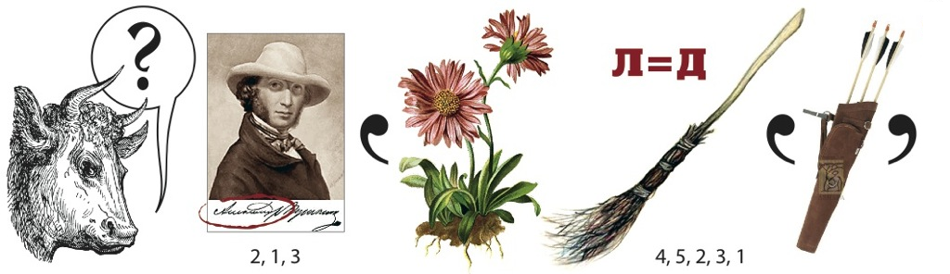

Ответ: «МУМИЯ СТРАДАЕТ МОЛЧА»